***„ I malé ruce mohou udělat velké věci….“***

# **Mateřská škola, Základní škola a Praktická škola, Znojmo, Horní Česká 15**

***pořádá ve středu 10. 12. 2014***

***v době od 8,30 do 15,00 hodin***

***v areálu budovy na Jezuitském nám. 1***

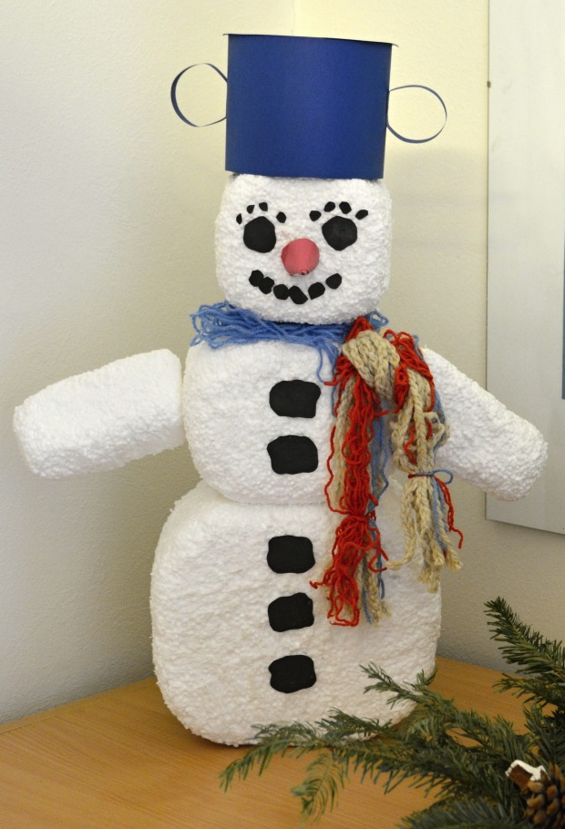**Co na Vás čeká:**

**1. Krátký program žáků hudebního kroužku při zahájení akce**

**2. Prezentace školy - výrobky dětí a žáků naší školy**

**3. Ochutnávka vánočního cukroví a nealkoholického punče**

**4. Tvořivé dílny – workshopy,v rámci kterých si můžete sami vyrobit dárečky s vánoční tematikou**

**5. Příjemná předvánoční nálada, poslech koled**

**6. Den otevřených dveří. Můžete navštívit tyto budovy: Horní Česká 15- Jezuitské nám.1- Veselá 8, Mládeže 10 – Sv. Čecha 15 – Hrádek 213**

**Na tento netradiční Den otevřených dveří Vás srdečně zvou a na Vaši návštěvu se těší nejen děti a žáci, ale všichni zaměstnanci školy!**

**Přijďte podpořit nejen zručnost a dovednost dětí a žáků naší školy, ale i strávit pár**

**příjemných chvil v klidu a míru a nechte se zlákat vánoční atmosférou!**

**Výběrem malého dárečku a dobrovolným finančním příspěvkem**

**přispějete na nákup materiálu na výrobky na další akce školy.**